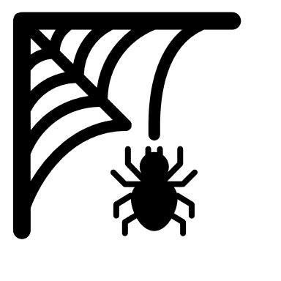
sorcière
La maison de la

1. Un animal qui vit dans la terre, se trouve à droite de la bougie, sur le cercueil.
2. Ce reptile a rampé jusqu’en haut du premier escalier.
3. De la poussière s’est déposée à droite, sur la dernière poutre de la maison.
4. Il vit dans les égouts et il se balade sur l’étagère, à droite de la balle rouge.
5. Au premier étage, un crapaud a laissé de la bave sur la deuxième planche de l’armoire.
6. La tête du squelette se situe à gauche de la bougie, sur le cercueil.
7. Cet animal nocturne aux grands yeux, regarde la sorcière par la fenêtre.
8. Elle jette une dent dans le chaudron.
9. Suspendue, elle éclaire le dessus de la fenêtre située dans le toit.
10. Cet animal à 8 pattes descend sur le chapeau de la sorcière.
11. Elle en a tissé une à gauche de l’armoire située au premier étage.
12. Ce félin est assis à gauche du premier escalier.
13. Elle a sauté en coassant sur la première marche du premier escalier.
14. Elle s’est suspendue, la tête en bas, à la lampe du rez-de-chaussée.
15. Une potion de couleur rose est rangée dans l’armoire à côté du cercueil.
16. Un petit chaudron est rangé dans le grenier sous la fenêtre.
17. Ce petit rongeur tout noir va grimper sur le second escalier.
18. Sa flamme vacille sur le dessus de la première armoire.
19. Ce petit rongeur blanc se cache sous une table basse.
20. La baguette magique est rangée sur la dernière planche du meuble du premier étage.
sorcière
La maison de la

- Le ver de terre est sur le cercueil, à droite.
- Le serpent est en haut du premier escalier.
- Il y a de la poussière sur la poutre en haut à droite.
- Le rat est à côté de la boule rouge.
- Le crapaud est à côté du chapeau posé dans l’étagère.
- La tête du squelette est sur le cercueil, à gauche.
- Le hibou surveille la sorcière par la fenêtre.
- La sorcière jette une dent dans le chaudron.
- La lanterne est accrochée au grenier au milieu de la poutre.
- L’araignée est posée sur le chapeau de la sorcière.
- Une araignée a tissé sa toile au premier étage à gauche de l’étagère.
- Le chat est assis à gauche du premier escalier.
- La grenouille a sauté sur la première marche du premier escalier.
- La chauve-souris est pendue au rez-de-chaussée sous la lampe
- Une potion rose est rangée à côté du cercueil dans l’étagère.
- Un chaudron est rangé dans le grenier sous la fenêtre.
- La souris noire est au premier étage en bas de l’escalier.
- La bougie est posée au rez-de-chaussée en haut de l’étagère.
- La souris blanche est cachée sous la table.
- La baguette magique est rangée au premier étage, en haut de l’étagère.

sorcière
La maison de la

Rez-de-chaussée
- Le ver de terre est à côté de la bougie, à droite.
- Le serpent est dans l’escalier, tout en haut.
- Le rat est à côté de la boule rouge, à droite.
- Le crane est à côté de la bougie, à gauche.
- Le chat est assis à côté de l’escalier, à gauche.
- La grenouille est en bas de l’escalier.
- La chauve-souris est pendue sous la lampe.
- La potion rose est dans l’étagère, à côté du cercueil.
- La bougie est en haut de l’étagère.

Premier étage
- Le crapaud est à côté du chapeau dans l’étagère.
- Le hibou regarde par la fenêtre.
- La sorcière jette une dent dans le chaudron.
- Il y a une araignée sur le chapeau de la sorcière.
- Il y a une toile d’araignée à côté de l’étagère, à gauche.
- La souris noire est en bas de l’escalier.
- La baguette magique est rangée dans l’armoire, sur la dernière étagère.

Grenier
- Il y a de la poussière sur la poutre de droite.
- La lanterne est pendue au milieu de la poutre.
- Le chaudron est rangé sous la fenêtre.
- La souris blanche est cachée sous la table.

sorcière
La maison de la

Rez-de-chaussée
- Le ver de terre est à côté de la bougie, à droite.
- Le serpent est dans l’escalier, tout en haut.
- Le rat est à côté de la boule rouge, à droite.
- Le crane est à côté de la bougie, à gauche.
- Le chat est assis à côté de l’escalier, à gauche.
- La grenouille est en bas de l’escalier.
- La chauve-souris est pendue sous la lampe.
- La potion rose est dans l’étagère, à côté du cercueil.
- La bougie est en haut de l’étagère.

Premier étage
- Le crapaud est à côté du chapeau dans l’étagère.
- Le hibou regarde par la fenêtre.
- La sorcière jette une dent dans le chaudron.
- Il y a une araignée sur le chapeau de la sorcière.
- Il y a une toile d’araignée à côté de l’étagère, à gauche.
- La souris noire est en bas de l’escalier.
- La baguette magique est rangée dans l’armoire, sur la dernière étagère.

Grenier
- Il y a de la poussière sur la poutre de droite.
- La lanterne est pendue au milieu de la poutre.
- Le chaudron est rangé sous la fenêtre.
- La souris blanche est cachée sous la table.

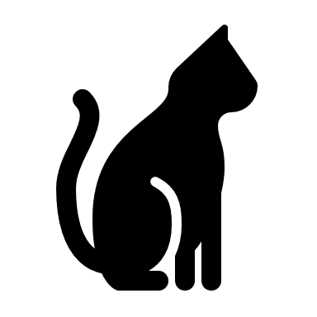
sorcière
La maison de la

1. Le miroir est accroché au plafond du grenier, tout à gauche de la pièce.
2. Une vieille personne a dû l’oublier sur la seconde étagère de la seconde armoire.
3. La sorcière a déposé sa cape sur le bac à gauche du premier escalier.
4. La sorcière a déposé un bijou sur le cercueil, à gauche de la bougie.
5. Ce petit rongeur gris va bientôt arriver au premier étage.
6. Ce batracien plein de verrues passe sa tête par la trappe du premier étage.
7. La sorcière a laissé un doigt au milieu du second escalier.
8. Cet insecte bruyant s’est posé sur le haut de la première armoire.
9. La sorcière en a déposé une verte sur l’étagère du haut, à gauche du chaudron.
10. Une bulle s’est envolée du chaudron et passe devant la fenêtre.
11. Sur la troisième étagère de la première armoire se trouvent des yeux de chats.
12. Un animal poilu en a perdu dans la première étagère de la première armoire.
13. Un bocal d’ongles se situe dans la dernière étagère de la seconde armoire.
14. Quelques ailes de chauve-souris traînent devant le chaudron.
15. Elle jette un fruit rouge dans le chaudron.
16. La sorcière a oublié son livre de formules magiques sous la table basse.
17. Attention à sa longue queue... il est gris et passe juste derrière la sorcière.
18. Il est sorti de la pomme et se balade maintenant devant le premier escalier.
19. Ces toutes petites bêtes qui grattent, sautent juste au-dessus du chat noir.
20. Elle en porte déjà un, alors, elle a laissé le second sous la fenêtre du grenier.

sorcière
La maison de la

- Le miroir est accroché au grenier, tout à gauche.
- Le dentier est dans l’étagère, à côté du chapeau.
- La cape de la sorcière est posée à gauche du premier escalier, sur le coffre.
- Le collier de la sorcière est posé sur le cercueil, à gauche de la bougie.
- La souris grise est tout en haut du premier escalier.
- Le crapaud est juste au-dessus de la souris grise.
- Un doigt a été oublié au milieu du deuxième escalier.
- La mouche s’est installée au rez-de-chaussée, en haut de l’étagère.
- Une potion verte est rangée au premier étage, sur la dernière planche de l’étagère, à côté du chaudron.
- Une bulle vole au-dessus du chaudron devant la fenêtre.
- Au rez-de-chaussée, des yeux de chat sont rangés dans l’étagère à côté des potions.
- Des poils sont posés tout en bas de l’étagère du rez-de-chaussée.
- Deux ongles trainent au premier étage, tout en haut de l’étagère.
- Des ailes sont tombées du chaudron dans lequel la sorcière prépare sa potion.
- La sorcière jette une pomme dans son chaudron.
- Le livre magique de la sorcière a été oublié dans le grenier, sous la table basse.
- Un rat gris passe juste derrière la sorcière.
- Au rez-de-chaussée, un asticot rampe tout en bas de l’escalier.
- Des poux sautent au-dessus du chat noir.
- Le chapeau de la sorcière est posé sous la fenêtre du grenier.
sorcière
La maison de la

Rez-de-chaussée
- La cape de la sorcière est posée sur le coffre.
- Le collier de la sorcière est posé sur le cercueil, à gauche de la bougie.
- Une souris grise est montée tout en haut de l’escalier.
- Une mouche s’est posée tout en haut de l’étagère.
- Des yeux sont rangés dans l’étagère, à côté des potions.
- Un asticot rampe tout en bas de l’escalier.
- Des poils trainent tout en bas de l’étagère.

Premier étage
- Le dentier est posé dans l’étagère, à côté du chapeau.
- Le crapaud vient d’arriver du rez-de-chaussée par la trappe.
- Un doigt traine au milieu de l’escalier.
- Une potion verte est rangée sur la dernière planche de l’étagère, à côté du chaudron.
- Une bulle vole au-dessus du chaudron, devant la fenêtre.
- Des ongles sont rangés tout en haut de l’étagère.
- Des ailes sont tombées du chaudron.
- La sorcière jette une pomme dans son chaudron.
- Un rat gris passe derrière la sorcière.
- Un pou saute au-dessus du chat noir.

Grenier
- Le miroir est accroché tout à gauche.
- Le livre magique de la sorcière est sous la table.
- Le chapeau est posé sous la fenêtre.
sorcière
La maison de la

Rez-de-chaussée
- La cape de la sorcière est posée sur le coffre.
- Le collier de la sorcière est posé sur le cercueil, à gauche de la bougie.
- Une souris grise est montée tout en haut de l’escalier.
- Une mouche s’est posée tout en haut de l’étagère.
- Des yeux sont rangés dans l’étagère, à côté des potions.
- Un asticot rampe tout en bas de l’escalier.
- Des poils trainent tout en bas de l’étagère.

Premier étage
- Le dentier est posé dans l’étagère, à côté du chapeau.
- Le crapaud vient d’arriver du rez-de-chaussée par la trappe.
- Un doigt traine au milieu de l’escalier.
- Une potion verte est rangée sur la dernière planche de l’étagère, à côté du chaudron.
- Une bulle vole au-dessus du chaudron, devant la fenêtre.
- Des ongles sont rangés tout en haut de l’étagère.
- Des ailes sont tombées du chaudron.
- La sorcière jette une pomme dans son chaudron.
- Un rat gris passe derrière la sorcière.
- Un pou saute au-dessus du chat noir.

Grenier
- Le miroir est accroché tout à gauche.
- Le livre magique de la sorcière est sous la table.
- Le chapeau est posé sous la fenêtre.

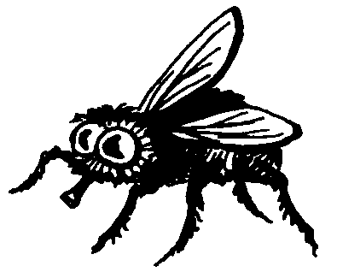 |  | 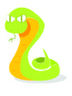 | 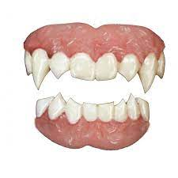 | 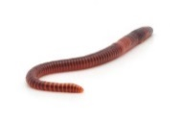 | 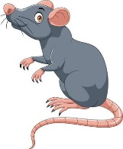 | 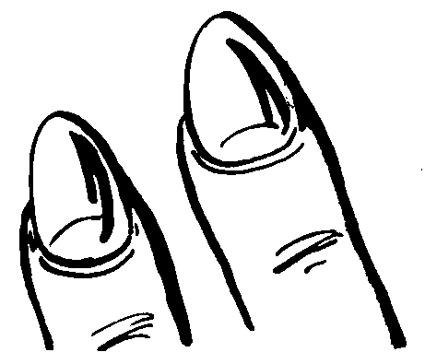 | 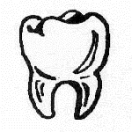 | 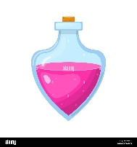
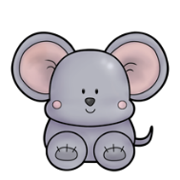 |  |  |  | 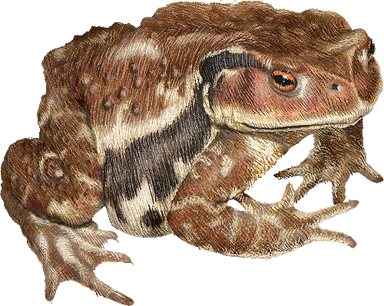 |  | 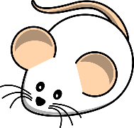 | 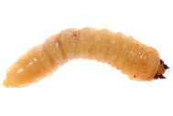 | 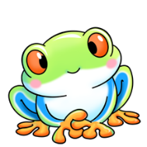
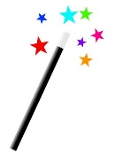 | 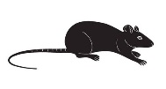 | 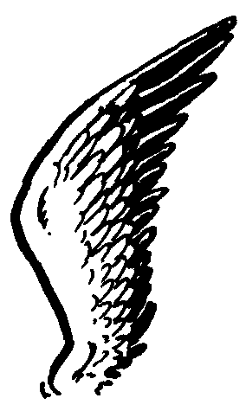 | 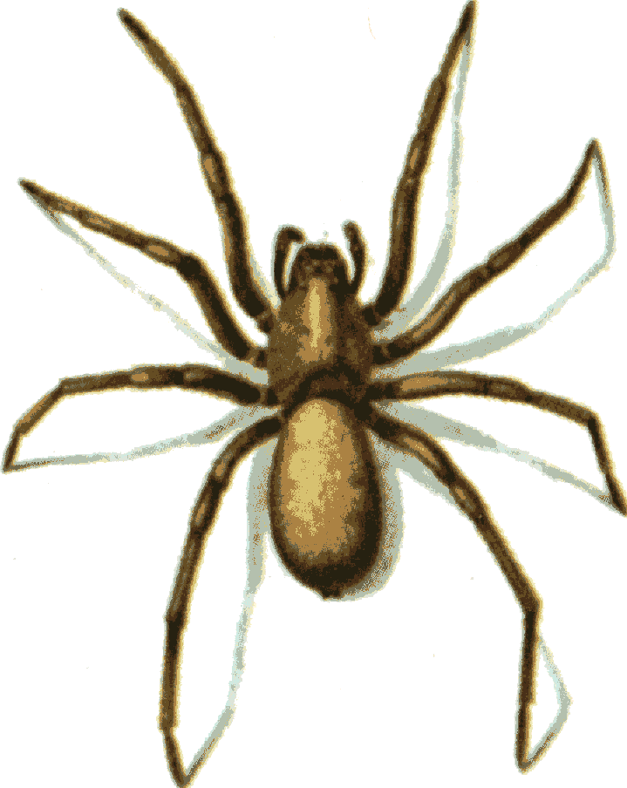 |  | 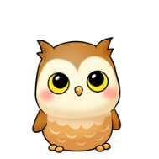
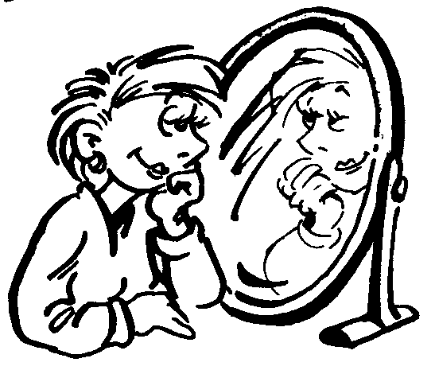 |  | 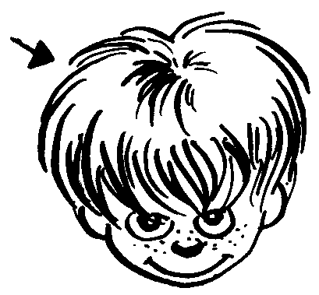 | 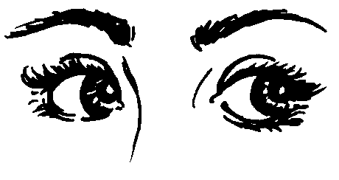 | 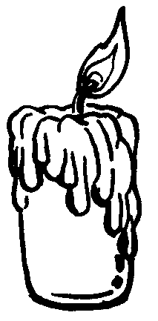 | 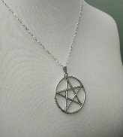 | 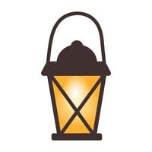 | 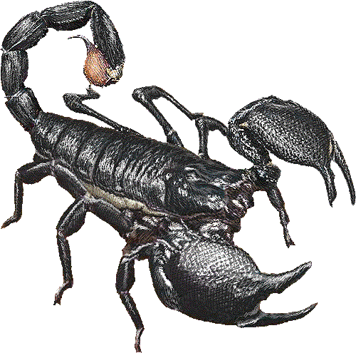 | 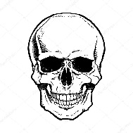
 | 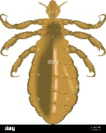 |  | 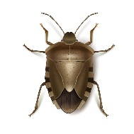 | 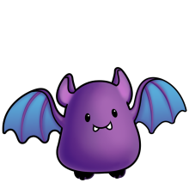 |  | 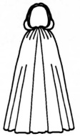 | 